 República Bolivariana de Venezuela. 
Ministerio del Poder Popular para la
Educación Universitaria, Ciencia y Tecnología
Universidad de Carabobo
Facultad Experimental de Ciencias y Tecnología.
Materia: Fundamentos de computación.

Proyecto computacional:
Sistema para la gestión de trabajadores

Tutor: Estudiantes:
Prof. José Morales José Contin V29947026
Anthony Quero V30864780
Piero Di Eugenio V31083043

Febrero, 2023
-Análisis del problema:

Se pide crear un programa para una compañía, la cual, necesita llevar un control de los trabajadores de la empresa través de una nómina, ya que, quieren automatizar la forma en que se actualizan estas mismas. Los datos integrados en esta lista de empleados son los siguientes: Cédula, nombre y apellido, departamento, cargo, sueldo que devenga y la fecha de ingreso en la empresa.
Se pide que el programa tenga un menú, el cual ayudará al operador del programa a elegir cuatro características principales: Ingresar, consultar, modificar, eliminar. Las acciones que tomen todos estos “módulos” deben verse reflejados en el archivo.
A raíz de la petición, se plantearon diferentes soluciones, aunque se acorto en una sola:
Se diseñó un algoritmo que se divide en cuatro funciones principales, acorde a los nombres definidos anteriormente (ingresar, consulta, etc.), Estos se comunican (o se reflejan) en un menú principal, del cual, todos ellos pueden ser llamados. Este menú pide al usuario ingresar una de las 5 opciones con datos numéricos, el número uno (1) llama la función ingresar, el número dos (2) llama a la función consultar, el número tres (3) llama a la función modificar, el número (4) llama a la función eliminar y el número cinco (5) llama a la función salir. Al seleccionar esta última, se le preguntará al usuario si quiere salir del programa, dependiendo de su respuesta continuará ejecutándose o no. Cabe recalcar que esta es la única opción para salir del programa (a menos que se forcé el cerrado), todos los módulos al finalizar, se devuelven a el menú.
A primera instancia, se usó un registro dinámico para cargar/contener los datos de los trabajadores. Esto se realizó de esta forma, para acceder de forma más eficiente a la información proveída por parte del archivo (y del usuario), ya que se tenía constancia de que se debía recorrer muchas veces este mismo.
Se procede a explicar el funcionamiento básico de cada “modulo”:
- Ingresar: Este módulo pregunta al usuario cuanta es la cantidad de trabajadores a ingresar y después, se le preguntarán los datos a ingresar. Este último proceso se repetirá dependiendo de la cantidad de trabajadores que haya ingresado el usuario. Esta nueva información es guardada dentro del registro dinámico, para después ser escrita en la última línea del archivo en cuestión.
- Consultar: Permite consultar uno o más datos de uno o varios trabajadores usando de identificador la cédula, el departamento o el cargo de los mismos. Fue debido a esta función que se decidió usar registros dinámicos.
- Modificar: Proporciona la opción de modificar los datos (exceptuando la cédula) de uno o varios trabajadores y que esta modificación se refleje dentro del archivo. También se modifica el lugar asociado al trabajador dentro del registro dinámico
- Eliminar: Permite eliminar a un trabajador, y que esto se refleje dentro del archivo. Además crear un archivo de salida, para estos trabajadores eliminados, dando datos extra como: Razón de eliminación y fecha.

-Limitaciones:

- Compatibilidad con Windows: Este programa no puede ser ejecutado en un ambiente Windows, es decir, que solo puede ser ejecutado en ambiente Linux de cualquier tipo, esto es debido a que las librerías utilizadas son exclusivas de Linux.

- Salir del programa: Podemos considerar como limitación el hecho de que la única forma de salir de este programa es usando el modulo “Salir”.

- Espacios entre apellidos: Aquí nos referimos a que este programa presenta la limitación de no leer correctamente apellidos que contengan espacios, tomando solamente lo que esta antes del espacio (Por ejemplo: Di Eugenio = Di, Di Nora = Di). La forma de “arreglar” esto es con una función que se encarga de verificar de que el usuario ponga espacios, en el caso de haber espacios estos se eliminan (Por ejemplo: DiEugenio, DiNora).

- Límite de memoria: Aquí nos referimos en que si se trabaja con una cantidad abismalmente grande de trabajadores el espacio que estos ocuparan en la memoria de las estructuras será tan elevado que podría provocar que el programa colapse y deje de funcionar.

-Diagramas de flujo:

Main Integrar
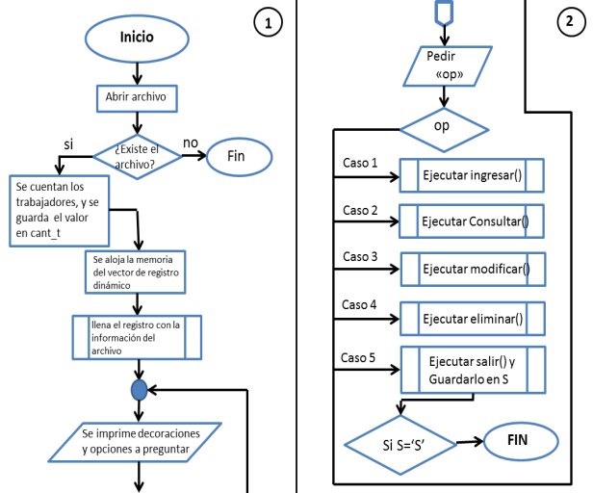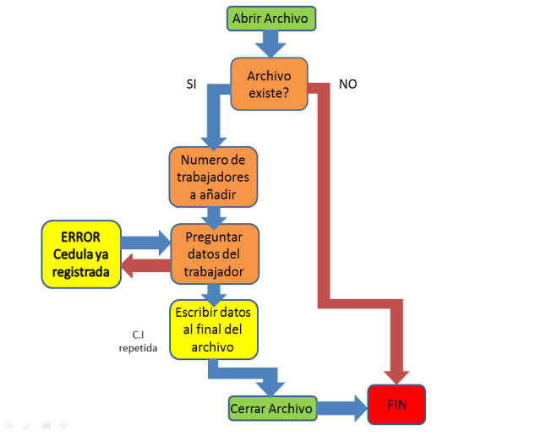

Consultar Eliminar
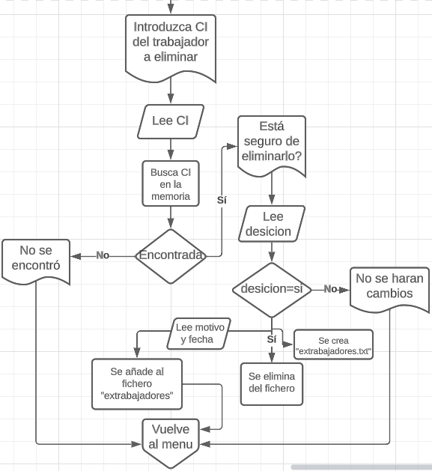
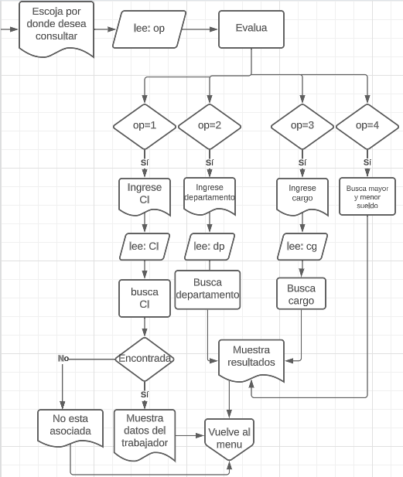

Modificar
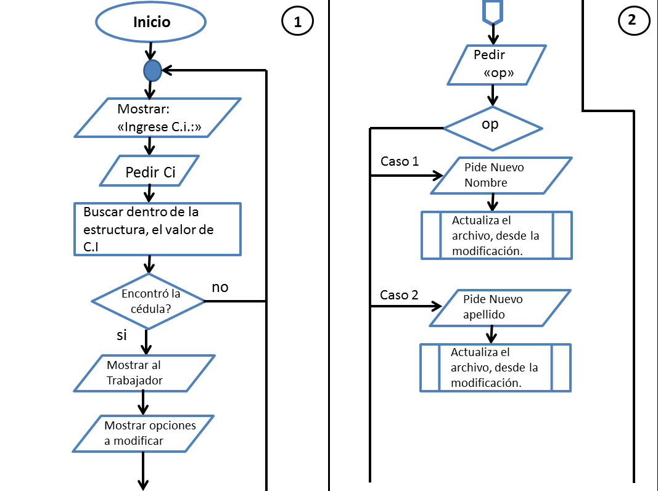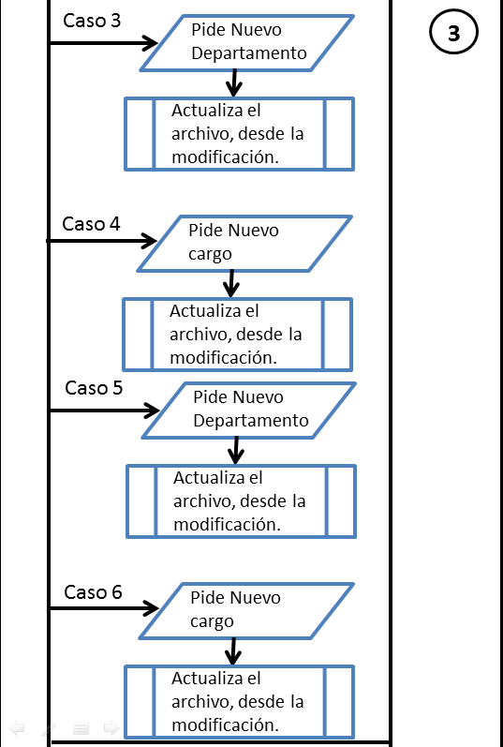

Salir
